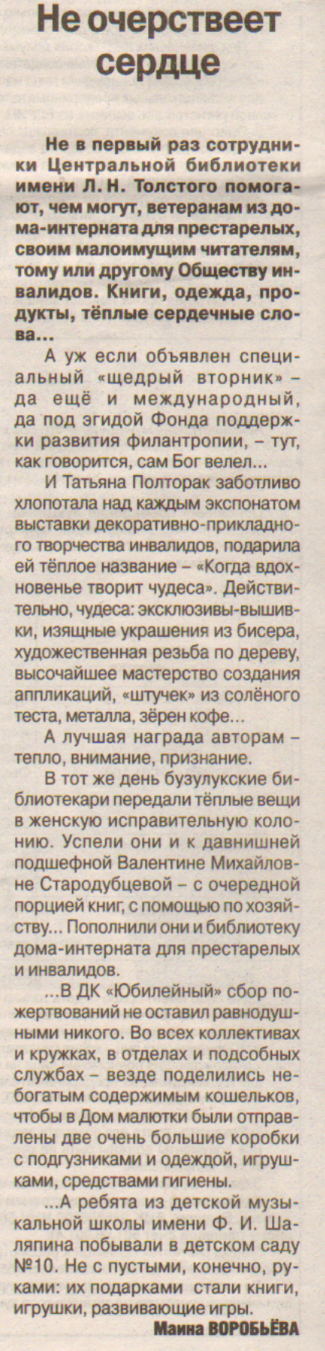
Воробьёва М. Не очерствеет сердце // Рос. провинция. – 2016. – 16 декабря – С.16.

